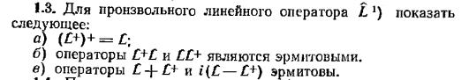

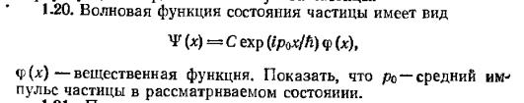

C:\Users\Giroskop\Desktop\1.56.jpg